INTELIGENCIA ARTIFICIAL

PRÁCTICA 3
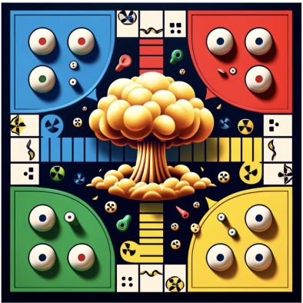

Parchís (BOOM!)

ÁLVARO GARCÍA ZAFRA

ANÁLISIS DEL PROBLEMA

La práctica consiste en desarrollar un agente deliberativo capaz de ganar a su oponente en el juego del Parchís BOOM. Para ello, en cada partida debemos conseguir el mayor beneficio para ganar.

Para conseguir nuestro objetivo vamos a crear un árbol de exploración, el cuál puede ser min-max o poda alfa-beta, el segundo es mejor ya que tiene que evaluar menos nodos.

Cada uno de los hijos del árbol son las posibles jugadas hasta llegar a los nodos hoja, los cuáles se evalúan con la heurística creada y de este modo le va añadiendo valor al hijo.

DESCRIPCIÓN DE LA SOLUCIÓN

Poda Alfa-Beta
Para realizar este algoritmo he partido de la cabecera que había creada en la práctica y de la explicación de clase, lo cuál he acompañado con un pseudocódigo.

- Este algoritmo comprueba si se a alcanzado la profundidad máxima o si ha terminado la partida, en este caso devuelve el valor heurístico.

- Posteriormente inicializa el mejor valor y recorre todos los hijos del estado actual, llamando recursivamente al algoritmo e incrementando su profundidad.

- Dentro del bucle se pueden dar dos opciones(maximizar o minimizar:
  - En el caso de maximizar actualiza mejor valor si es menor que el valor del hijo y actualiza también el valor de alpha con el máximo. Si profundidad es 0 actualiza algunas variables.
  - En el caso de minimizar actualiza mejor valor si es mayor que el valor del hijo y actualiza beta con el mínimo.
  - Una vez realizado lo anterior comprueba si beta es menor o igual que alfa, si es correcto realiza la poda.

- Finalmente devuelve el mejor valor encontrado.

Mi heurística

Para conseguir ganar a los tres ninjas de la práctica he creado una sola heurística en la cuál he añadido las mismas condiciones tanto para mi jugador como para el oponente, las que suman para el jugador las valoro positivamente y las que restan las valoro negativamente, mientras que para el oponente es al contrario.

Al crear la heurística me empezó dando como correctos 3 de los 6 combates, para esto añadí:
-Sumar cuando una pieza entra en la meta.
-Sumar al formar una barrera.
-Sumar al llegar al camino final.
-Sumar al entrar en una casilla segura.
-Restar al tener ficha en casa.
-Sumar por estar cerca de la meta.

Después seguí haciendo pruebas y añadiendo condiciones, con lo que se me quedó en 4 de 6 combates:
-Sumar por comerse una ficha rival, si termina en una casilla segura o que me beneficie suma más.
-Sumar por comerse una ficha de mi mismo jugador siempre y cuándo termine en una posición beneficiosa para mis fichas.
-Cambié la manera en la que resta al tener una ficha en casa, restando más dependiendo de si hay 0, 1 o 2 fichas en la meta.
-Añadí las acciones del dado especial, sumando más en las acciones que son positivas para mis colores y restando más en las que más me perjudican.

Para poder llegar a ganar los 6 combates estuve intercambiando los valores de las condiciones, esto no me mejoraba por lo que pensé en eliminar condiciones para ver si alguna de ellas me estaba perjudicando, de esta manera quité la condición de sumar al hacer una barrera y terminé encontrando así la solución.

Ninja 1: Heurística vs ninja | Ninja 1: Ninja vs heurística
Si | Si
Ninja 2: Heurística vs ninja | Ninja 2: Ninja vs heurística
Si | Si
Ninja 3: Heurística vs ninja | Ninja 3: Ninja vs heurística
Si | Si

Desventajas de mi heurística:

A pesar de que sea capaz de ganar a los ninjas hay varias situaciones que no he conseguido mejorar:

-La primera es que hay varias partidas en las cuales mete 5 fichas (2 de un color y 3 de otro) en lugar de priorizar a meter a los colores que menos fichas les queda por introducir.

-Otro posible mejora es al introducir una ficha al camino final, ya que hay veces que sigue moviendola sabiendo que no puede entrar con los dados que quedan y en lugar de esto podría ser mejor que avanzara con otras fichas.

-Por último, creo que también podía haber mejorado algunas acciones con el dado especial, como por ejemplo el movimiento bala, el cuál suele introducir en meta a la casilla más cercana en lugar de avanzar con otra, lo cuál en algunas situaciones podrá ser más beneficioso.

Resultados de mi ejecución

Ninja 1: Heurística vs ninja | Ninja 1: Ninja vs heurística
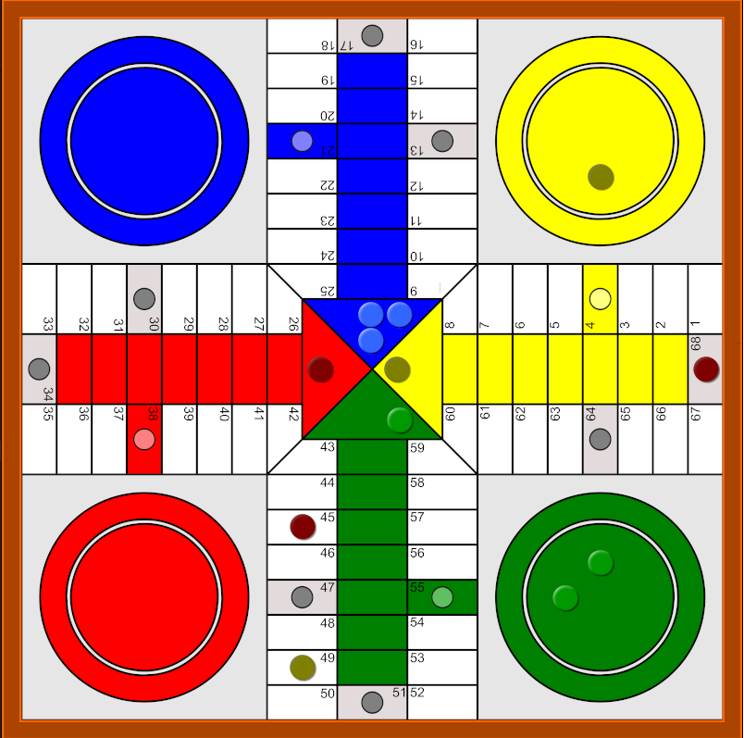
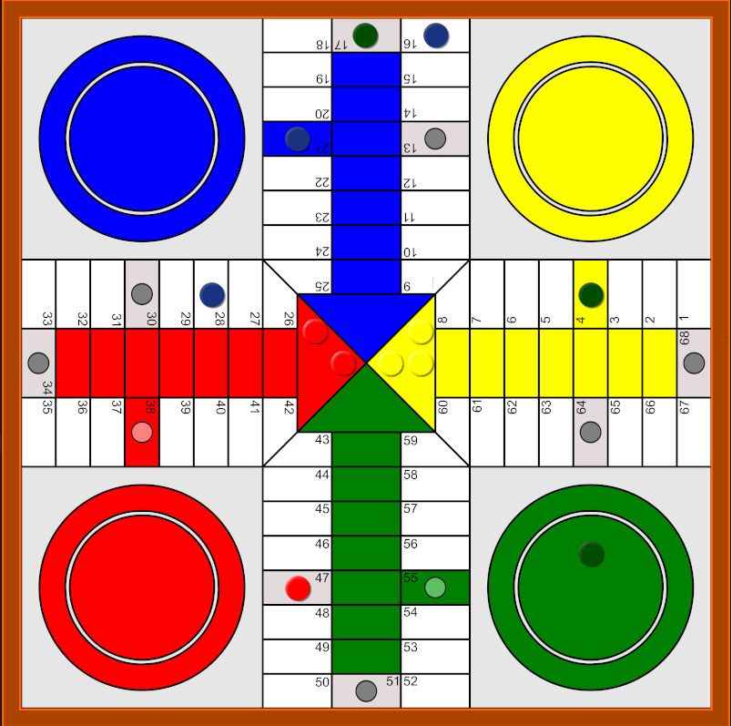
Ninja 2: Heurística vs ninja | Ninja 2: Ninja vs heurística
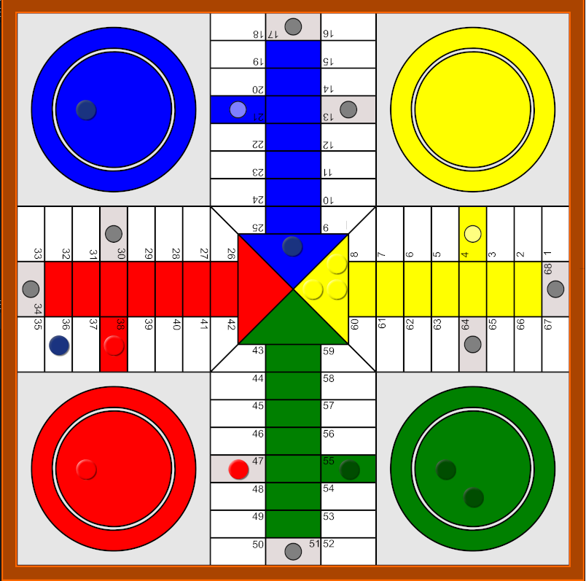 | 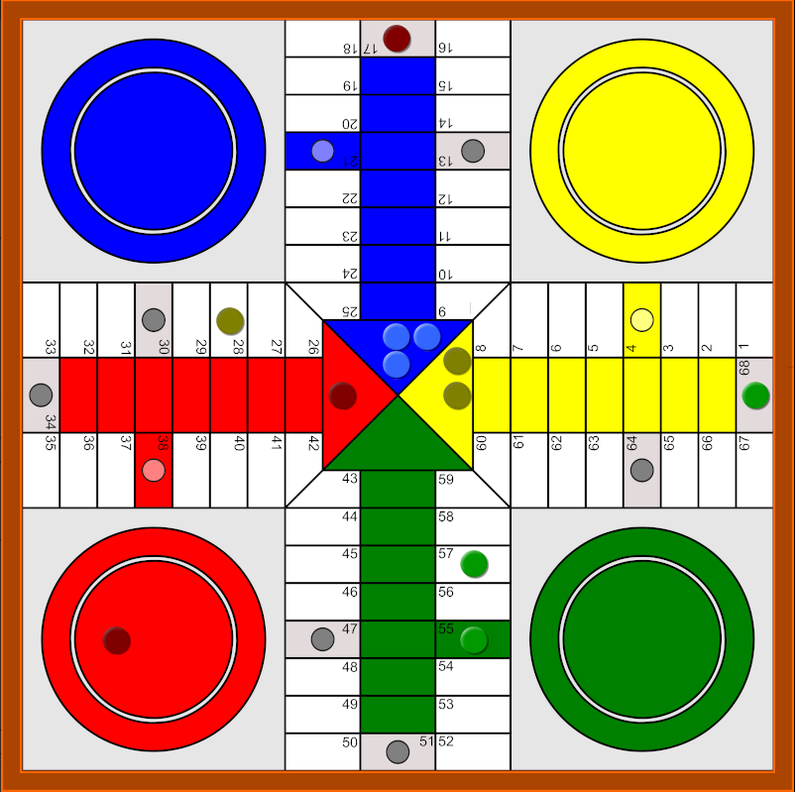
Ninja 3: Heurística vs ninja | Ninja 3: Ninja vs heurística
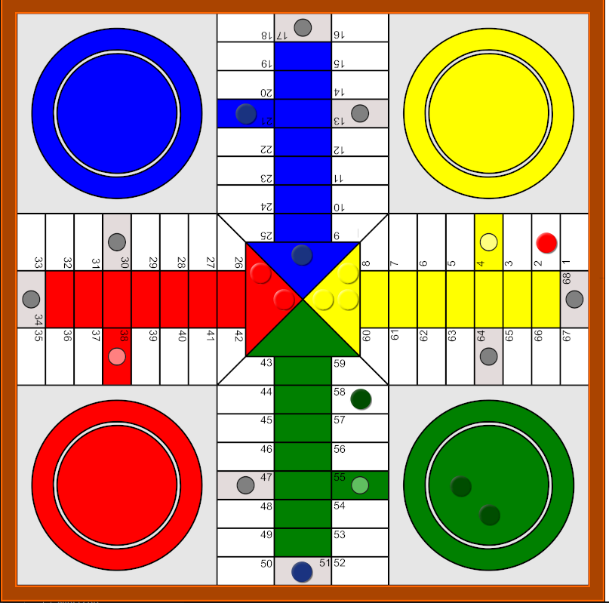 | 